Presseinformation

Straßenbau in Afrika: INZAG beschafft Liebherr-Mobilkran LTM 1090-4.2 für Ghana

⸺⸺

* Deutsches Bauunternehmen kauft Liebherr-Mobilkran für Einsatz in Afrika
* LTM 1090-4.2 wird als flexibler Allrounder bei Straßenbau in Ghana eingesetzt werden
* INZAG fördert wirtschaftliche und soziale Entwicklung in afrikanischen Ländern

Die INZAG Germany GmbH hat einen Liebherr-Mobilkran LTM 1090-4.2 beschafft, der speziell für ein Straßenbauprojekt in Ghana vorgesehen ist. Das deutsche Bauunternehmen hat den Auftrag für den Ausbau des 64 Kilometer langen ersten Abschnitts der Eastern Corridor Road von der Hafenstadt Tema unweit der Hauptstadt Accra nach Akosombo erhalten.

Ehingen (Donau) (Deutschland), 18. August 2022 – Die „Rehabilitierung der Eastern Corridor Road“ ist eines der wichtigsten Projekte des Ministry of Roads and Highways von Ghana. Sie hat zentrale Bedeutung für die verkehrstechnische und wirtschaftliche Entwicklung im Osten des westafrikanischen Staates am Golf von Guinea. Die 700 Kilometer lange Straße ist eine sehr wichtige Nord-Süd-Achse von der Grenze zum Binnenland Burkina Faso bis nach Tema, der wichtigsten Hafenstadt des Landes.

Das deutsche Bauunternehmen INZAG mit Hauptsitz in Wiesbaden hat den Auftrag für das „Lot 1“ erhalten. Geschäftsführer Achim Becker erklärt: „Der Ausbau der ersten 64 Kilometer von der Hafenstadt Tema bis nach Akosombo ist sehr komplex. Durch die Stadt hindurch soll die Straße von zwei auf sechs Spuren erweitert werden. Dann folgt ein Abschnitt mit vierspurigem Ausbau. Noch weiter im Norden wird die Straße zweispurig. Im Projekt sind Kreisverkehre, Überführungen und Flussquerungen sowie zahlreiche Fußgängerbrücken beinhaltet.“

**Flexibler 4-Achser**

Aktuell ist INZAG dabei, die Baustelle einzurichten. Einkaufsleiter Benjamin Knell berichtet: „Der neue Liebherr LTM 1090-4.2 soll bereits während der Mobilisierungsphase zur Einrichtung der Baustelle zum Einsatz kommen. Zudem werden wir den flexiblen 4-Achser für Stahlbau- und Fertigteilmontagen einsetzen. Als Allrounder wird der 90-Tonnen-Mobilkran ein Schlüsselgerät für das Bauprojekt sein. Zudem werden weitere Krane vor Ort benötigt, insbesondere größere Geräte für die schweren Hübe.“

Der LTM 1090-4.2 vereinigt Mobilität, Leistung und Ökonomie auf höchstem Niveau. Er ist weltweit wirtschaftlich mobil, denn er kann mit unterschiedlichen Achslasten bei Straßen- und Baustellenfahrt verfahren werden. Mit ECOdrive und ECOmode wird er besonders verbrauchs- und geräuscharm betrieben – ein Zugewinn für Fahrer und Umwelt. Für ein Plus an Leistung, eine höhere Sicherheit und die große Flexibilität im Einsatz sorgen der veränderbare Gegengewichtsradius VarioBallast® und die variable Abstützbasis VarioBase®. Mit seinem 60 Meter langen Teleskopausleger und Gitterverlängerungen erreicht der 90-Tonner Hubhöhen bis 76 Meter und Ausladungen bis 62 Meter.

**Wirtschaftliche und soziale Entwicklung in afrikanischen Ländern**

INZAG hat sich zum Ziel gesetzt, durch die Entwicklung von Projekten in den Bereichen Logistik, Wasserinfrastruktur, Energie, Bergbau und Industrieanlagen einen Beitrag zur wirtschaftlichen und sozialen Entwicklung der afrikanischen Länder zu leisten. Das Unternehmen entwickelt Infrastrukturprojekte für öffentliche und private Auftraggeber in Afrika. Den Schwerpunkt der Strategie bildet die Strukturierung von öffentlichen Bauprojekten mit Exportfinanzierung. Bei dieser Art von Projekten werden Lieferungen und Leistungen aus Deutschland und anderen europäischen Ländern nach Afrika exportiert.

Achim Becker sagt: „Das Projekt ‚Eastern Corridor Road Lot 1‘ ist unser erstes in Ghana. Aktuell haben wir 150 Beschäftigte, aber in der Hochphase werden es bis zu 900 sein. Mit Liebherr haben wir langjährige Geschäftsbeziehungen. Wir schätzen den bekannt guten Service. Es ist ein großer Vorteil, dass Liebherr hier mit einer Niederlassung in der Hauptstadt Accra präsent ist. Es ist darüber hinaus ein wichtiger Aspekt unserer Firmenstrategie, mit deutschen Herstellern auf dem afrikanischen Markt zu arbeiten und mit ihnen strategische Partnerschaften in Afrika zu etablieren.

Über die Liebherr-Werk Ehingen GmbH

Die Liebherr-Werk Ehingen GmbH ist einer der führenden Hersteller von Mobil- und Raupenkranen. Die Palette der Mobilkrane reicht vom 2-achsigen 35 Tonnen-Kran bis zum Schwerlastkran mit 1.200 Tonnen Traglast und 9-achsigem Fahrgestell. Die Gittermastkrane auf Mobil- oder Raupenfahrwerken erreichen Traglasten bis 3.000 Tonnen. Mit universellen Auslegersystemen und umfangreicher Zusatzausrüstung sind sie auf den Baustellen in der ganzen Welt im Einsatz. 3.800 Mitarbeiter sind am Standort in Ehingen beschäftigt. Ein umfassender, weltweiter Service garantiert eine hohe Verfügbarkeit der Mobil- und Raupenkrane. Im Jahr 2021 wurde ein Umsatz von 2,33 Milliarden Euro im Ehinger Liebherr-Werk erwirtschaftet.

Über die Firmengruppe Liebherr

Die Firmengruppe Liebherr ist ein familiengeführtes Technologieunternehmen mit breit diversifiziertem Produktprogramm. Das Unternehmen zählt zu den größten Baumaschinenherstellern der Welt. Es bietet aber auch auf vielen anderen Gebieten hochwertige, nutzenorientierte Produkte und Dienstleistungen an. Die Firmengruppe umfasst heute über 140 Gesellschaften auf allen Kontinenten. In 2021 beschäftigte sie mehr als 49.000 Mitarbeiterinnen und Mitarbeiter und erwirtschaftete einen konsolidierten Gesamtumsatz von über 11,6 Milliarden Euro. Gegründet wurde Liebherr im Jahr 1949 im süddeutschen Kirchdorf an der Iller. Seither verfolgen die Mitarbeitenden das Ziel, ihre Kunden mit anspruchsvollen Lösungen zu überzeugen und zum technologischen Fortschritt beizutragen.

Bilder

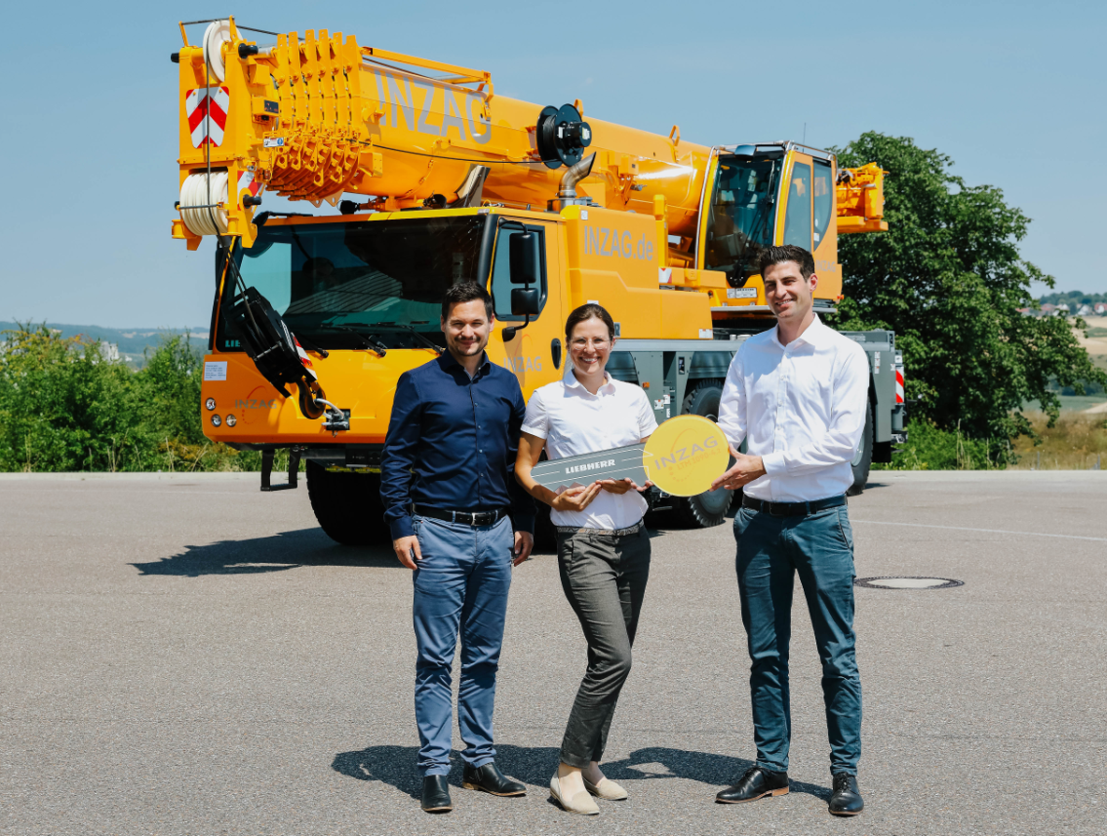

liebherr-ltm1090-4.2-inzag-handover.jpg  
Kranübergabe in Ehingen (v.l.n.r): Benjamin Knell, Maike Schneider (beide INZAG Germany GmbH), Claudio Sortino (Liebherr-Werk Ehingen GmbH).

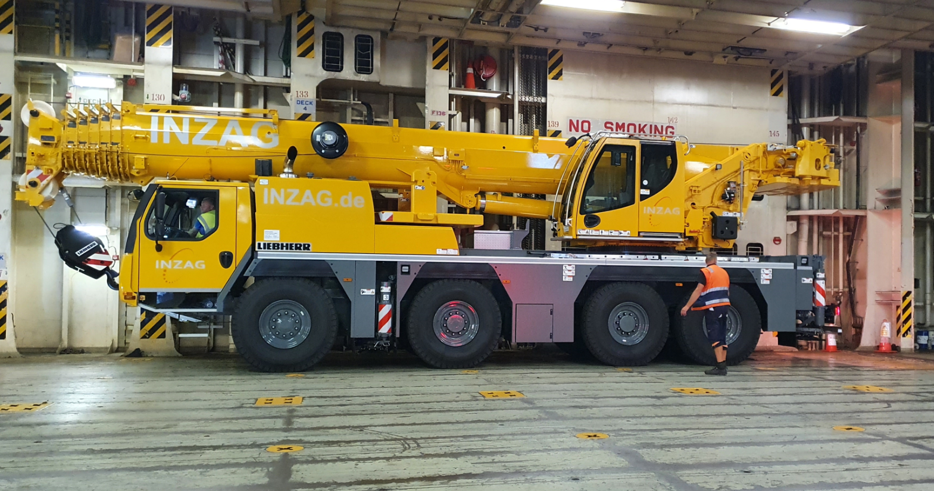

liebherr-ltm1090-4.2-inzag-transport.jpg  
Der LTM 1090-4.2 wird per Schiff nach Ghana transportiert.

Kontakt

Wolfgang Beringer  
Marketing and Communication  
Telefon: +49 7391/502 - 3663  
E-Mail: wolfgang.beringer@liebherr.com

Veröffentlicht von

Liebherr-Werk Ehingen GmbH   
Ehingen (Donau) / Deutschland  
[www.liebherr.com](http://www.liebherr.com)